哈尔滨工业大学计算机科学与技术学院

实 验 报 告

课程名称：计算机网络I
课程类型：必修
项目名称：实验2
实验题目：实验一（2） 使用 Sniffer 工具嗅探明文的用户名和密码

班级：11403202班
学号：1140320206
姓名：霍峻杰

报告成绩 | 指导老师

实验一 使用Sniffer工具分析以太网帧和IP数据报
- 实验目的
通过使用 Sniffer Pro 软件掌握 Sniffer(嗅探器)工具的使用方法，实现捕捉 FTP、HTTP等协议的数据包，以理解 TCP／IP 协议中多种协议的数据结构、会话连接建立和终止的过程、TCP 序列号、应答序号的变化规律。并且．通过实验了解 FTP、HTTP 等协议明文传输的特性，以建立安全意识，防止 FTP、HTTP 等协议由于传输明文密码造成的泄密。
二、实验原理
在具有口令认证的网络应用中，有一些协议使用明文的认证方式（例如 FTP，TELNET等），也有一些协议虽然不是明文的用户名和口令，但也只是进行了简单的编码（如 BASE64），这样的认证方式在网络中是非常不安全的。 通常，网络应用在一开始即进行口令认证，因此相应的口令和密码会出现在相对靠前的数据报中，而进行口令嗅探的软件往往也只是捕获相应网络应用的前几个数据报来搜索用户名和口令。
- 实验环境
两台安装 Windows 2000／XP 的 PC 机， 在其中一台上安装 Sniffer Pro 软件。 将两台 PC机通过 hub 相连，组成一个局域网。
- 实验内容及步骤
任务一 捕获 FTP 数据包并进行分析用户名和口令
    - 单击菜单中的 Capture→Define Filter→Advanced，再选中 IP→TCP→FTP，如图 1所示，然后单击 OK。
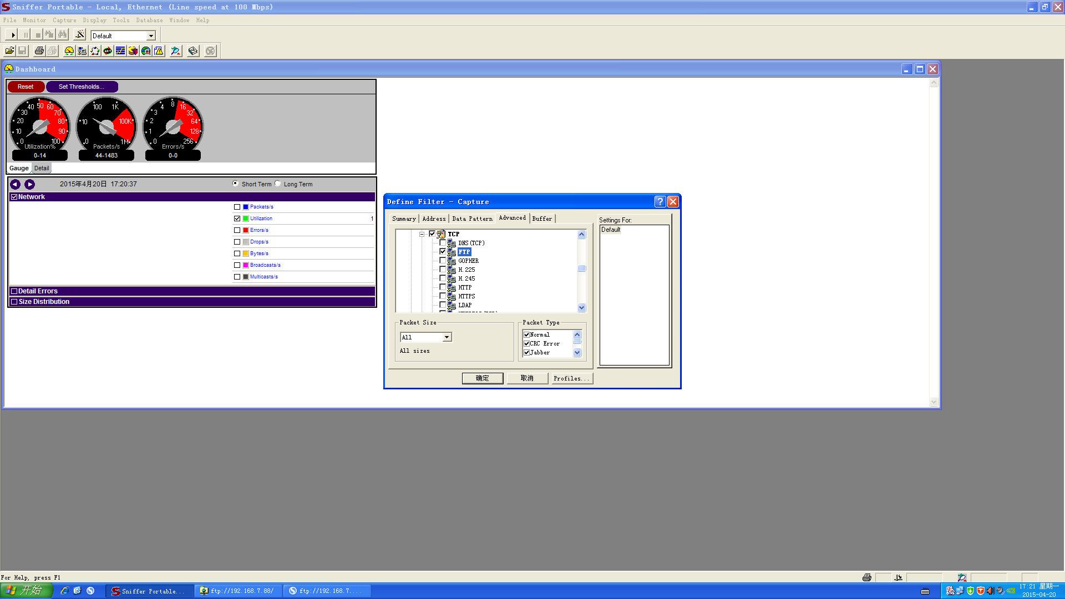
(2)回到主程序界面下，单击工具栏中的 Capture 按钮（或使用相应的菜单命令）。
(3)开始捕捉后，单击工具栏中的 Capture Panel 按钮，如图 2 所示，图中显示出捕捉
的 Packet 的数量。
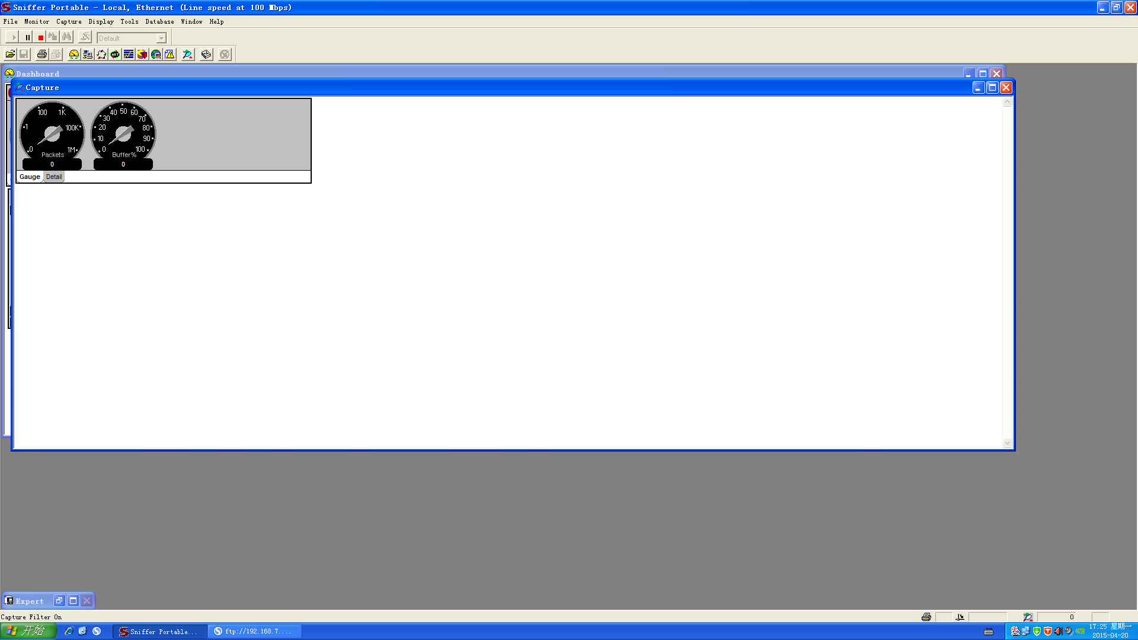
(4)开始登陆一个 FTP 服务器，如图 3 所示。
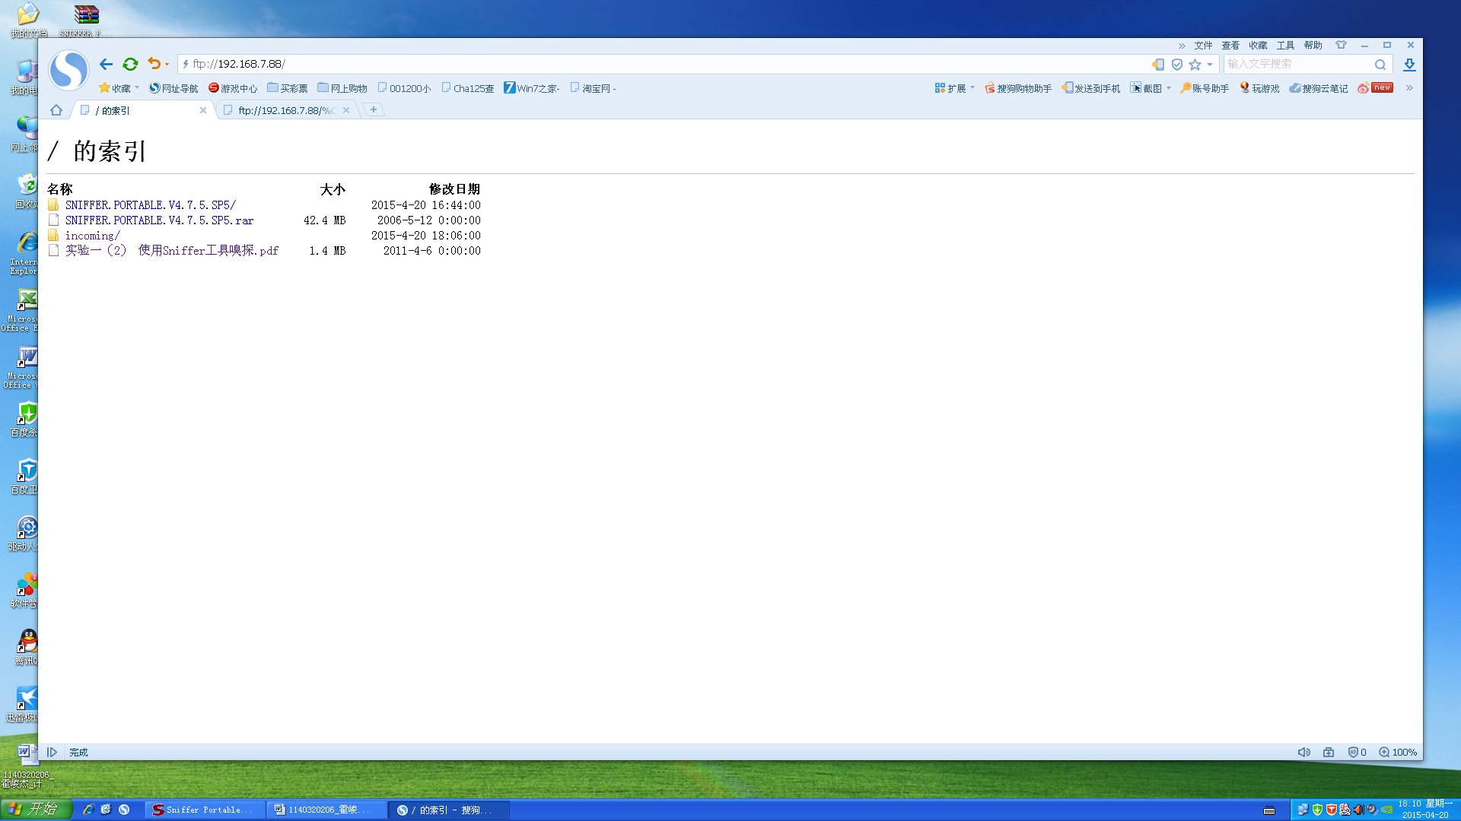
(5)此时，从 Capture Panel 中看到捕获数据包已达到一定数量，单击 Stop and Display按钮，停止抓包，如图 5 所示。
(6)停止抓包后，单击窗口左下角的 Decode 选项．窗中会显示所捕捉的数据，并分 析捕获的数据包，如图 6 所示
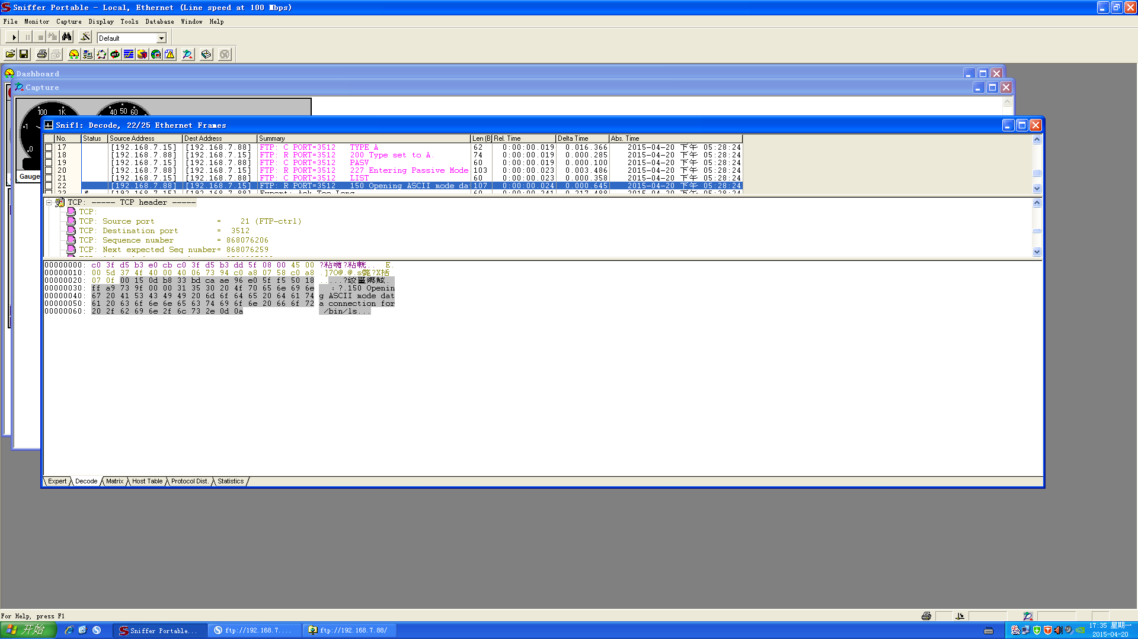从捕获的包中，我们可以发现大量有用的信息，下面我们详细介绍。
(1)在捕获报文窗口(窗口 1)中看出数据包 1 是 TCP 连接，D＝21，s=1514，Dest Address=202．204．22．49，表明目的端口是 21，主机端口足 1514，说明我们连接的是 IP
地址为 202．204．22．49 的 FTP 服务器(FTP 服务器占用 2l 端口)。
    - 窗口 1 中捕获的数据包 1，2，3 显示了 TCP 连接过程中的 3 次握手，如图 7 所示。
数据包 1 显示主机向服务器发出了 FTP 连接的请求。数据中包含 SYN(SYN＝
2197295847)，数据包 2 是服务器向主机发送的数据。数据中对刚才主机发送的包进行了确
认(ACK=2197295848)，并表明自己的 ISN=1545135791，此时，TCP 连接已经完成了 2 次握手。
数据包 3 显示了第 3 次握手，从而完成了 TCP 连接，此包中，主机对服务器发出的数据包进
行了确认(ACK＝1545135792)，这表明整个建立过程没有数据包丢失，连接成功。
(3)从图 6 中看到，数据包 5 显示用户已 bupt 登陆，在数据包 8 中的 PASS bupt
表明用户密码是 bupt，我们甚至可以从数据包 33 中看出 B 主机浏览过 0day_GarneZ，如图8 所示。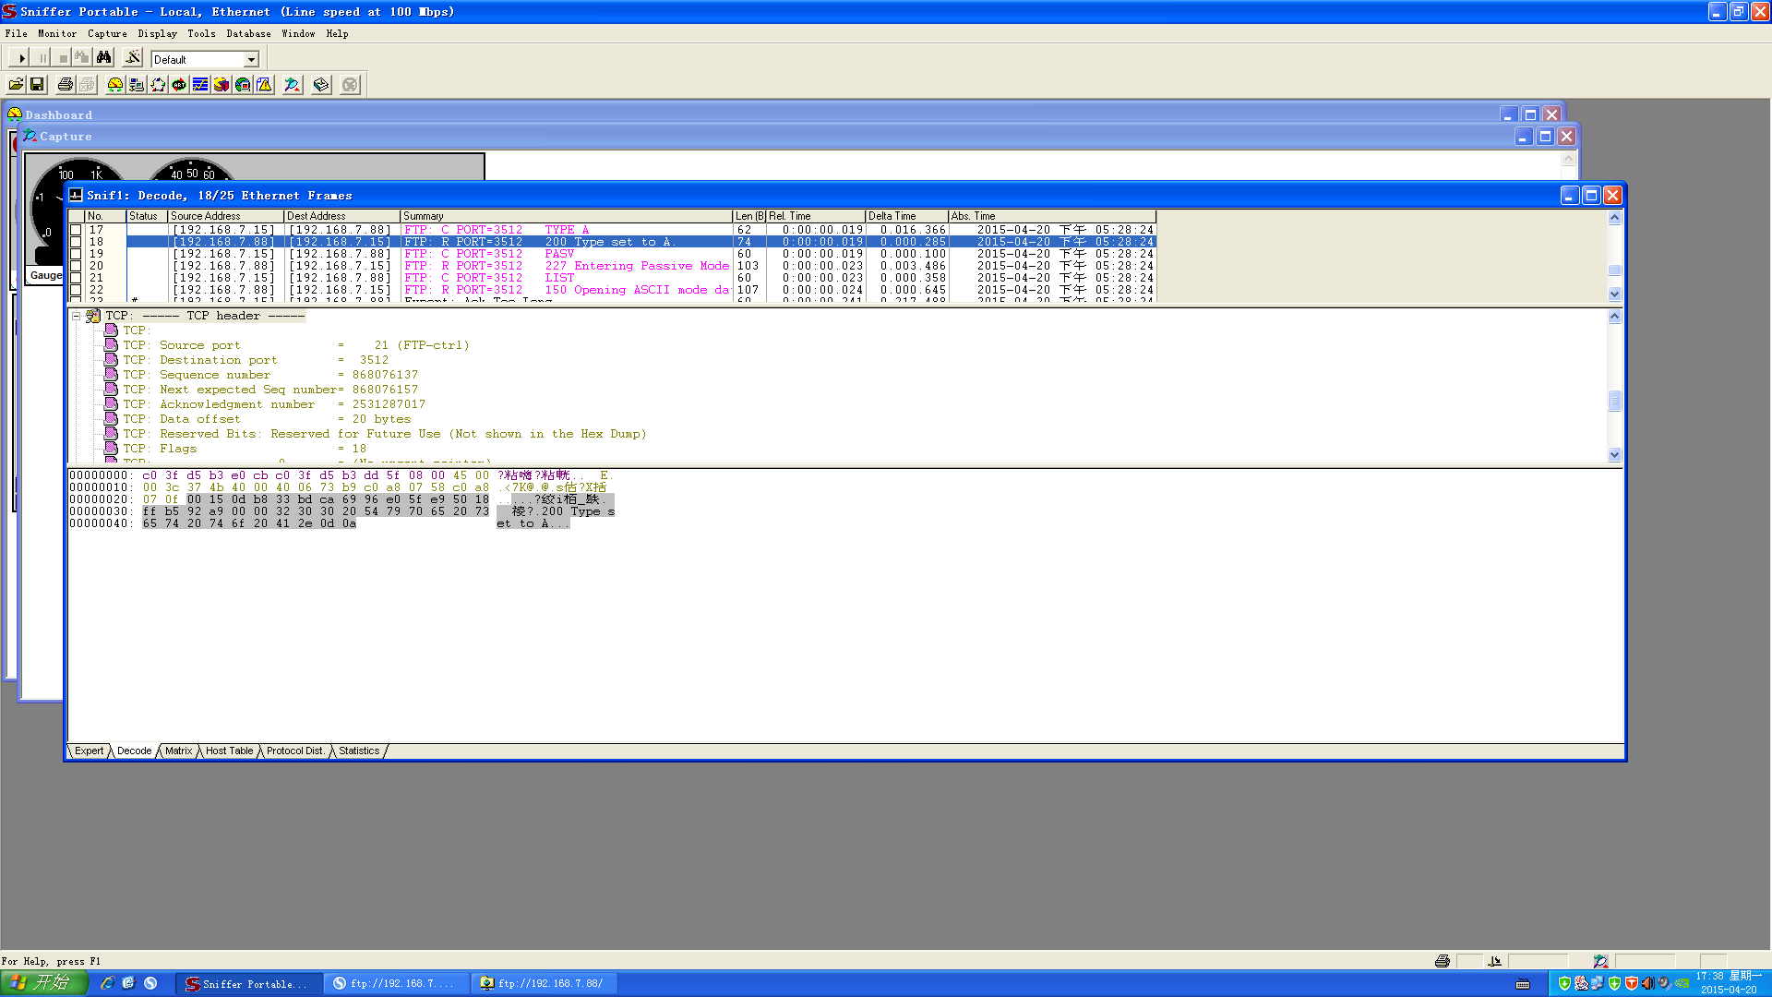这正说明了 FTP 中的数据是以明文形式传输的，在捕获的数据包中可以分析到被监听主机的任何行为。
    - 我们从报文解码窗口(窗口 2)分析 TCP 包头结构，如图 9 所示
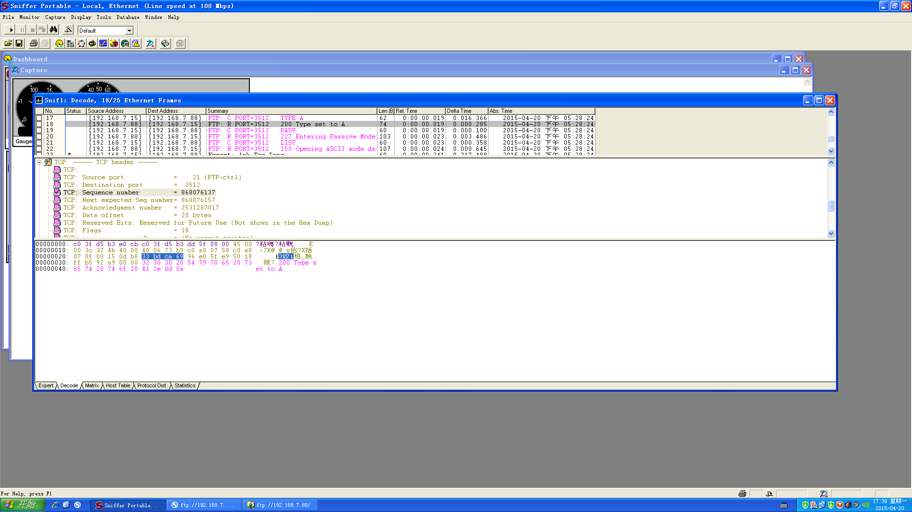任务三 捕获 HTTP 数据包并分析
- 单击菜单中的 Capture→Define Filter→Advanced．再选中 IP→TCP→HTTP，如图 11 所示，然后单击 OK 按钮。
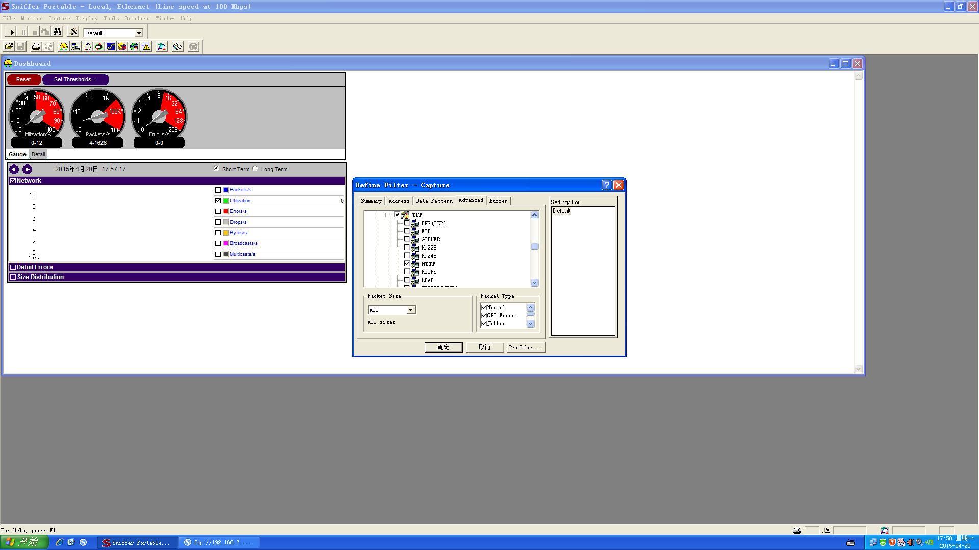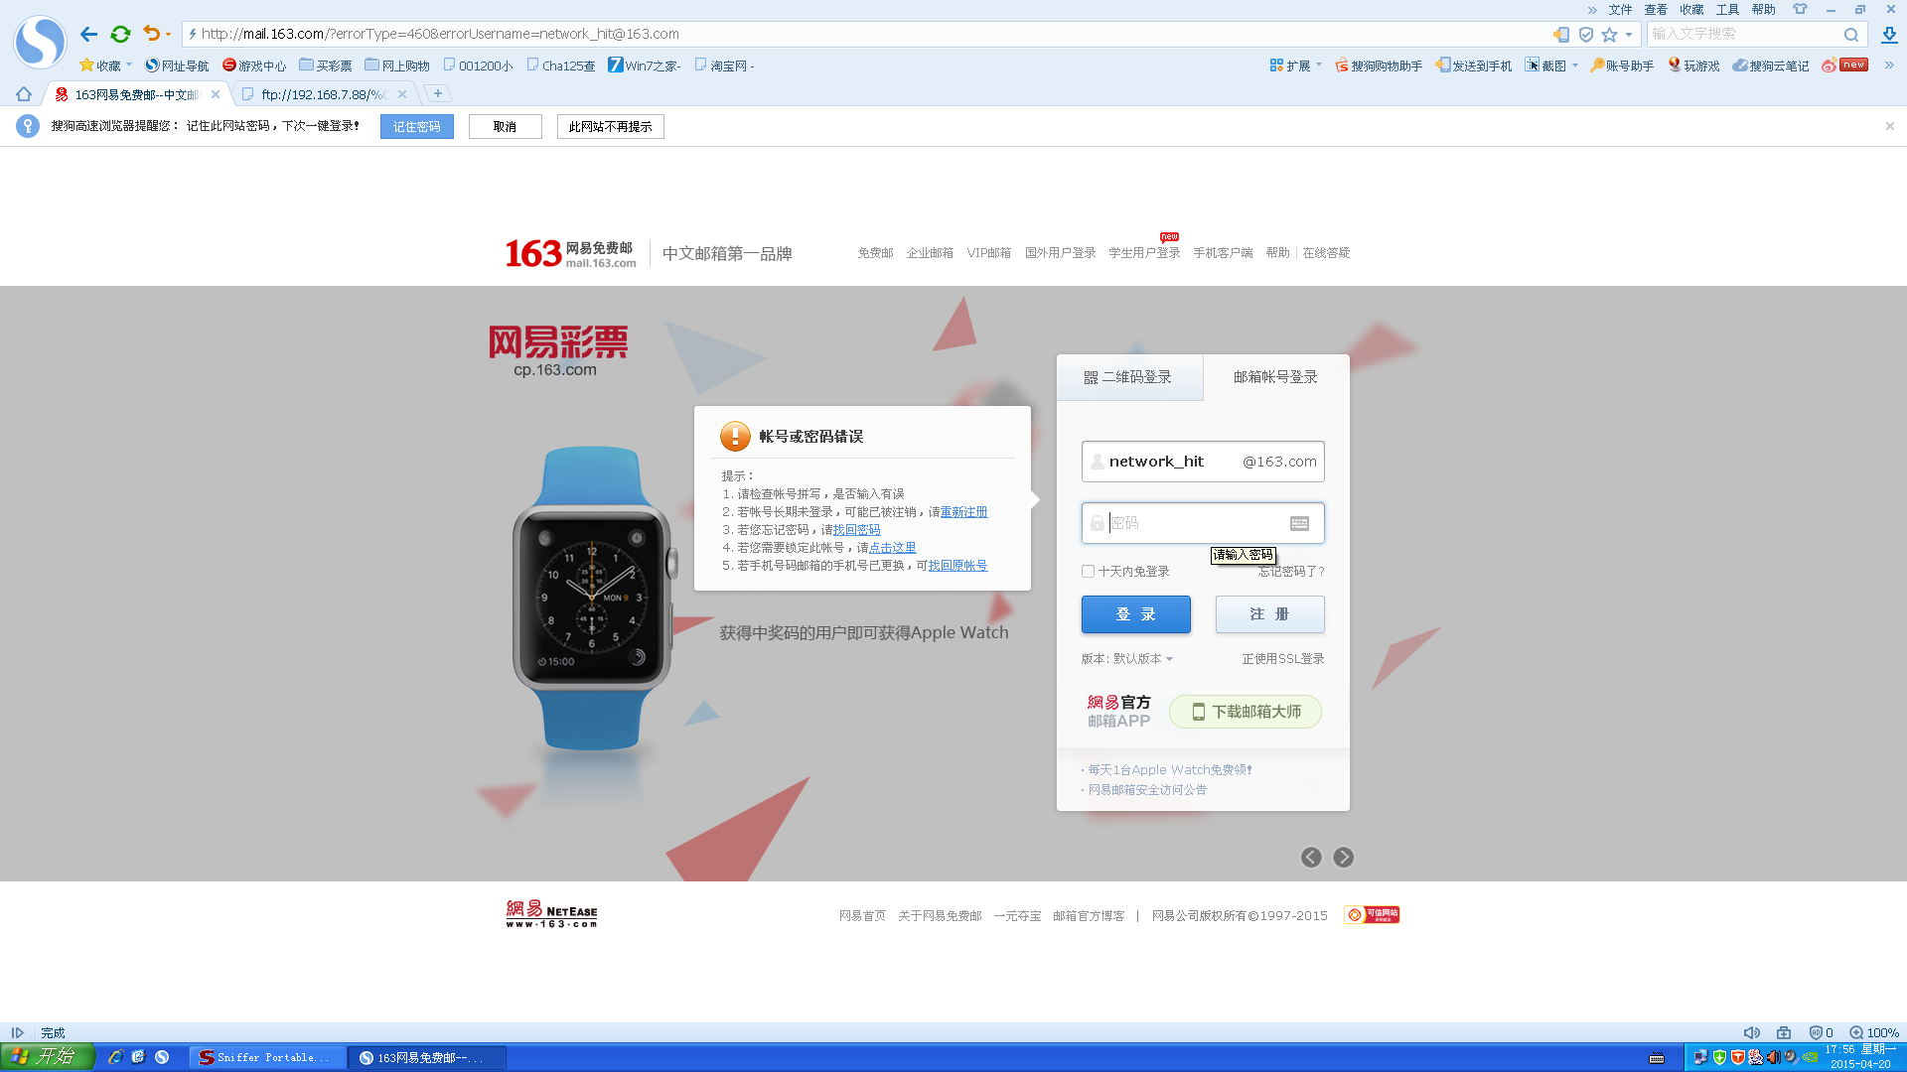(2)同任务一。
(3)同任务一。
(4)B 主机登陆一个 Web 服务器(网站)，并输入自己的邮箱地址和密码，如图 12 所示。
注：此处推荐大家使用 mail.163.com，同时登录邮箱时，注意要去掉“SSL 安全登录”前的
“对号”。
(5)同任务一。
(6)停止抓包后，单击窗口左下角的 Decode 选项，窗中会显示所捕捉的数据，并分析捕获
的数据包，如图 13 所示。
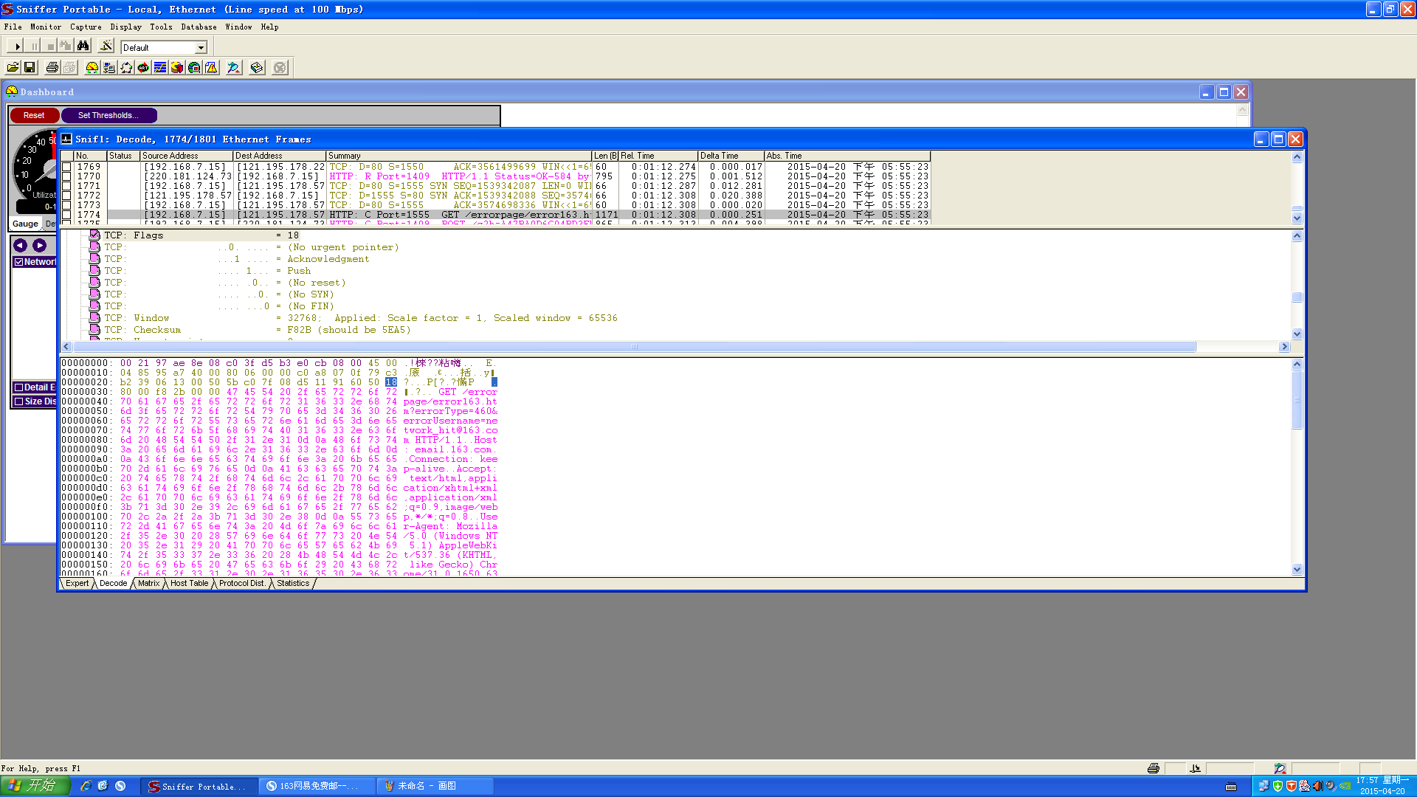
过滤后抓包，还是有很多信息包，我们要在 Summary 里面找到 POST 类型的数据包409(图中窗口 1 深色的那个)，大多数信息就在这个包中，图中窗口 3 划线的数据显示 B 主机浏览的是新浪网站，还有更多的信息，如图 14 所示。
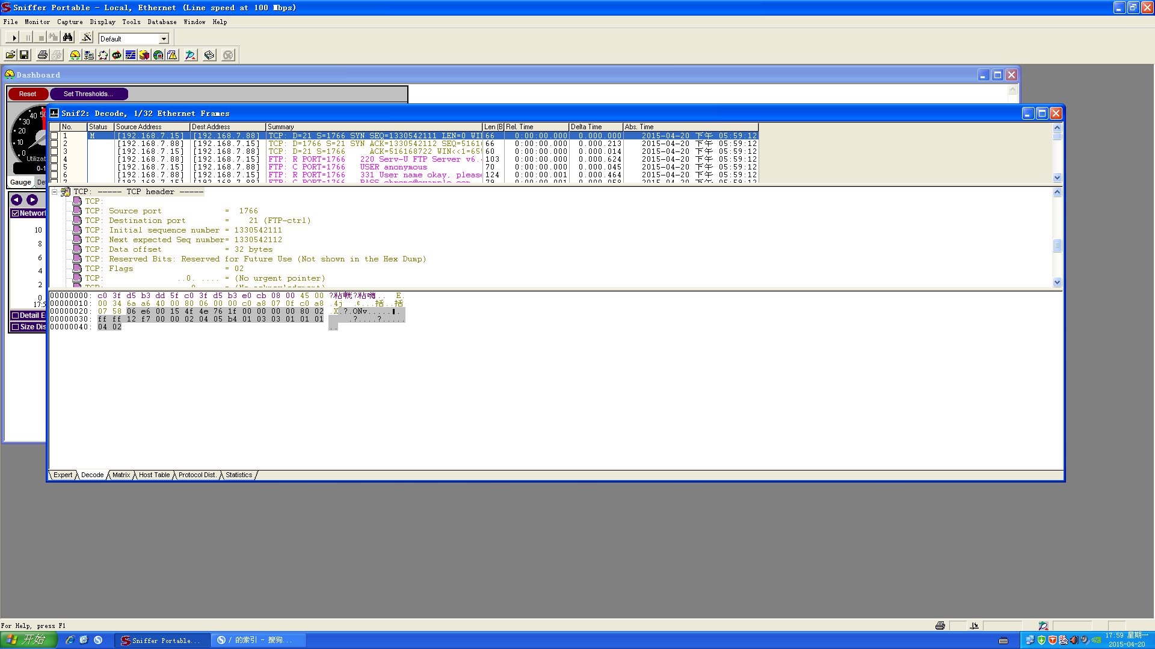
在窗口 3 的低端，我们可以看到这样的信息&u=niuguanjie82&psw=securecenter,这就表明 B主机在 www．sina．com．cn网站上曾经输入过用户名 niuguanie82和密码 securecenter B 主机的熏要信息就这样泄漏了。
由任务一的实验和任务二的实验我们可以看出，Sniffer 可以探查出局域网内流动的任何信息，尤其是用户名和密码之类敏感的数据，所以在局域网内的安全就至关重要了，其实只要在电脑内安装上网络防火墙，并把 Windows 操作系统的安全级别提高，Sniffer 工具就可能嗅探不到任何信息。

- 实验结果分析
捕获了ftp， http包，并对其地址等进行了分析。
通过实际操作，我发现在传输过程中，明文传输的弊端很明显，用sniffer几步就能找出传输的信息（关键字查找直接能找到自己想要的信息）。
而一些大公司（如网易，腾讯等）就把信息进行了加密处理，使我们不能很轻松地得到想要的信息，可见传输过程中，尽量不要使用明文，易于被窃取信息。
- 实验体会
成功捕获了ftp ， http的包，并对口令进行了简单的分析，进一步了解了sniffer的操作环境及操作步骤。
通过此次试验了解到了，ftp， http进行明文传送时的弊端，即易于泄露自己的信息，安全性十分低。而且sniffer捕获的时候就可以获得这种明文信息（例如 ，某账号的密码等等）。
我们捕获的http中的某账号信息由于都是捕获大网站的，这些网站保密性做的都比较好，没有采用明文传输，但是我们得到了被“修改”过的信息（虽然解读不出来）。
这节实验课收获很大，把理论上的知识拿到了实践中，让我们更加深入地了解ftp，http等，事实践产生进步。

